ПРОЕКТ
Тема: Створення молодіжного прес-центру як один з напрямів діяльності громадсько-активної школи.
Актуальність проекту: функціонування прес-центру стимулює реалізацію соціальної активності шкільної молоді, їх лідерського потенціалу, зміцнює модель громадсько-активної школи як осередку розвитку громади.
Мета проекту:
• Забезпечення права дітей та молоді на вільне висловлювання думки, активну життєву позицію
• Підготовка молоді до нового інформаційного простору
• Формування навичок партнерської взаємодії з різними колами суспільства
Завдання проекту:
• Створити на базі школи молодіжний прес-центр, діяльність якого відбуватиметься через роботу шкільного сайту, гуртка «юний модератор», шкільного радіоцентру
• Започаткувати партнерський діалог з представниками підприємств, громадських організацій, органами місцевої влади, ЗМІ, творчими особистостями місцевої громади
• Реалізувати на практиці право учнів на отримання інформації та вільне висловлювання думки
Концептуальна модель проекту:
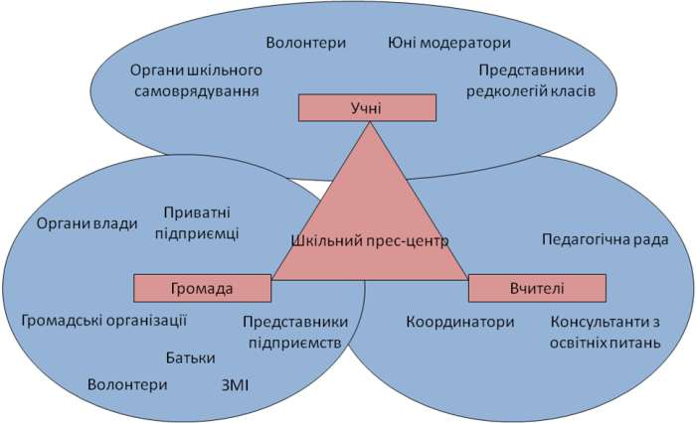

Структурна модель проекту:
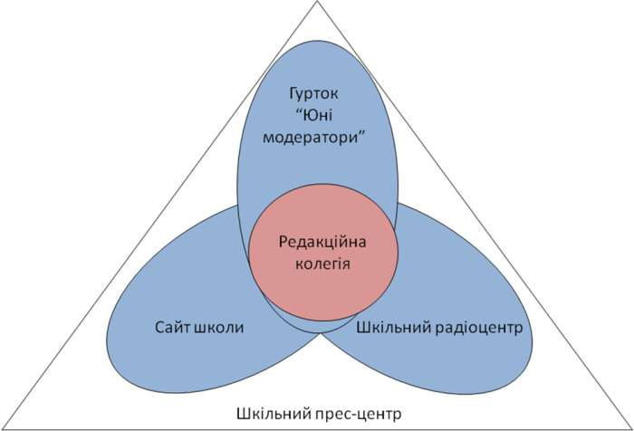
Етапи реалізації проекту:
• Підготовчий етап
• Дослідження проблеми та шляхів її розв’язання
• Реалізація проекту
• Підведення підсумків
• Корекція проекту
Очікувані результати:
• Оволодіння навичками співпраці з громадськими організаціями, органами місцевої влади, ЗМІ, представниками громади в рамках проведення спільних акцій та проектів
• Створення на базі шкільного прес-центру районного молодіжного прес-центру
• Розвиток активної громадянської позиції шкільної молоді

